**TUGAS AKHIR**

**RANCANG BANGUN APLIKASI *BOOKSFEED* BERBASIS *ANDROID***

Diajukan Sebagai Persyaratan Untuk Menyelesaikan Program Pendidikan Diploma III Pada Program Studi Teknik Informatika Jurusan Teknik Elektro Politeknik Negeri Pontianak



**OLEH:**

**DHANIA MOULIDIA**

**3201716016**

**PROGRAM STUDI D-III TEKNIK INFORMATIKA**

**JURUSAN TEKNIK ELEKTRO**

**POLITEKNIK NEGERI PONTIANAK**

**2020**

# HALAMAN PENGESAHAN

**RANCANG BANGUN APLIKASI *BOOKSFEED* BERBASIS *ANDROID***



**Oleh:**

**Dhania Moulidia**

**3201716016**

Tugas akhir ini telah diterima dan disahkan sebagai salah satu syarat untuk menyelesaikan Program Pendidikan Diploma III pada Program Studi

Teknik Informatika Jurusan Teknik Elektro Politeknik Negeri Pontianak.

**Disahkan oleh:**

|  |  |
| --- | --- |
| **Ketua Jurusan**  **Teknik Elektro**  **Hasan, S.T., M.T**  **NIP. 197108201999031003** | **Ketua Program Studi**  **Teknik Informatika**  **Suheri, S.T., M.Cs**  **NIP. 198307172008121005** |

**Mengetahui,**

**Direktur Politeknik Negeri Pontianak**

**Ir. H. Muhammad Toasin Asha, M.Si**

**NIP. 196112251990111001**

# HALAMAN PERNYATAAN

**RANCANG BANGUN APLIKASI *BOOKSFEED* BERBASIS *ANDROID***

**Oleh :**

**Dhania Moulidia**

**3201716016**

**Pembimbing**

**Budianingsih, S.T., M.T**

**NIP. 198011022012122003**

**Telah dipertahankan di depan penguji pada tanggal 28 Agustus 2020 dan dinyatakan memenuhi syarat sebagai Laporan Tugas Akhir.**

**Penguji**

**Nurul Fadilah, S.Pd., M.Ed.TESOL**

**NIP. 198211052008012014**

# HALAMAN PERNYATAAN ORISINALITAS

Saya yang bertanda tangan dibawah ini :

Nama                   : Dhania Moulidia

NIM                    : 3201716016

Jurusan / Program Studi : Teknik Elektro / D3 Teknik Informatika

Judul Tugas Akhir        : Rancang Bangun Aplikasi *BooksFeed* Berbasis *Android*

Menyatakan dengan sebenar-benarnya bahwa penulisan Tugas Akhir ini berdasarkan hasil penelitian, pemikiran dan pemaparan asli dari saya sendiri, baik untuk naskah tugas akhir maupun kegiatan yang tercantum sebagai bagian dari Tugas Akhir ini. Jika terdapat karya orang lain, saya akan mencantumkan sumber yang jelas.

Demikian pernyataan ini saya buat dengan sesungguhnya dan apabila dikemudian hari terdapat penyimpangan dan ketidakbenaran dalam pernyataan ini, maka saya bersedia menerima sanksi akademik berupa pencabutan gelar yang telah diperoleh karena karya tulis ini dan sanksi lain sesuai dengan peraturan yang berlaku di Politeknik Negeri Pontianak.

Demikian pernyataan ini saya buat dalam keadaan sadar tanpa paksaan dari pihak manapun.

Pontianak, 28 Agustus 2020

Yang membuat pernyataan,

Materai

6000

Dhania Moulidia

NIM. 3201716016

# RIWAYAT HIDUP

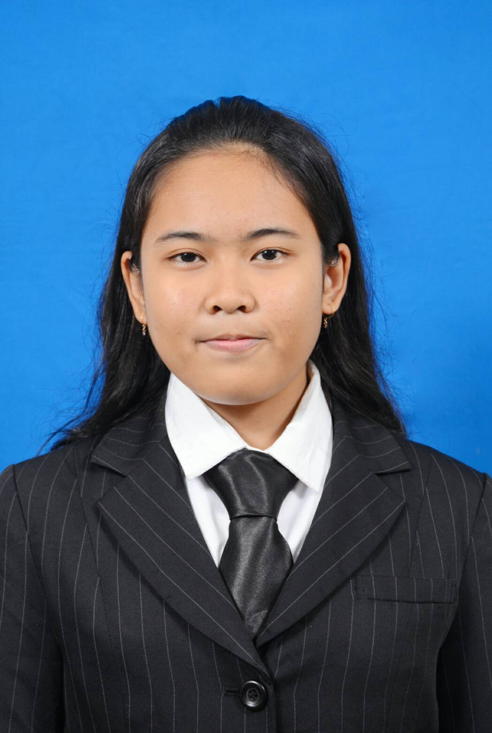

**Biodata Mahasiswa :**

Nama Mahasiswa : Dhania Moulidia

NIM : 3201716016

Tempat / Tanggal Lahir : Singkawang / 27 Juni 1999

Jenis Kelamin : Perempuan

Agama : Islam

Alamat : Kota Singkawang, Jl.Bambang Ismoyo,

No.27

No. Telpon Rumah / Handphone : +6289623353269

Email : niamld@gmail.com

# ABSTRAK

Setiap orang memiliki *hobby* tersendiri untuk menghabiskan waktu disaat senggang, contohnya yaitu orang-orang yang memiliki *hobby* membaca buku. Bagi para pecinta buku pasti membutuhkan suatu rekomendasi buku yang sesuai dengan buku-buku yang mereka sukai, maka diciptakan aplikasi *android* yang bernama *BooksFeed*.

Aplikasi ini sebagai wadah bagi para pecinta buku, *BooksFeed* berfungsi untuk membantu para pecinta buku mendapatkan rekomendasi sesuai dengan genre buku yang mereka sukai melalui *smartphone*. *BooksFeed* memungkinkan para penggunanya untuk membuat rak buku virtual yang berfungsi sebagai *wishlist* dari buku-buku yang ingin dibeli. Selain itu, *BooksFeed* juga memiliki berbagai fitur salah satunya yaitu untuk pencarian atau *search* buku yang kita inginkan, dari hasil pencarian tersebut akan menampilkan informasi judul (*title)*, penulis (*author*), *rating*, serta sinopsis singkat dari buku tersebut. Fitur selanjutnya yaitu *sharing* atau berbagi *quotes* dari buku-buku, sering kali para pecinta buku menemukan kalimat-kalimat berkesan pada saat membaca buku sehingga memiliki keinginan untuk membagikan kalimat tersebut, fitur *scan quotes* menggunakan metode *OCR (Optical Character Recognition)*. *BooksFeed* juga memiliki fitur *scan barcode* atau *ISBN (International Standard Book Number)* yang terdapat dibuku fisik, setelah *scan barcode ISBN* berhasil, aplikasi *BooksFeed* akan menampilkan informasi dari buku tersebut.

*BooksFeed* dibuat menggunakan *software Android Studio* dengan menggunakan bahasa pemrograman *Java* menggunakan *API (Application Programming Interface) Google Books* dan *Goodreads.*

**Kata Kunci :** *Android Application, Application Programming Interface, Barcode Scan, Optical Character Recognition, Android Studio.*

# ABSTRACT

Everyone has their own hobby to spend their leisure time, for example, people who have a hobby of reading books. For book lovers who definitely need a book recommendation that matches the books they like, an android application called BooksFeed was created.

This application is a forum for book lovers, BooksFeed serves to help book lovers get recommendations according to the genre of books they like via smartphones. BooksFeed allows users to create virtual bookshelves that serve as wish lists of books they want to buy. In addition, BooksFeed also has various features, one of which is to search for the book we want, from the search results it will display information title, author, rating, and a summary synopsis of the book. The next feature is sharing quotes from books, book lovers must find important quotes when reading books, they have the inclination to share quotes. Scan quotes feature uses the OCR (Optical Character Recognition) method. BooksFeed also has a bar code or ISBN scan feature (International Standard Book Number) contained in a physical book, after a successful ISBN bar code scan, the BooksFeed application will display the information of the book.

BooksFeed created using Android Studio software and using Java programming language, API (Application Programming Interface) Google Books, and Goodreads.

**Keywords** : *Android Application, Application Programming Interface, Barcode Scan, Optical Character Recognition, Android Studio.*

# PRAKATA

Puji syukur kepada Tuhan Yang Maha Esa atas berkat-Nya yang telah penulis terima selama melaksanakan tugas akhir ini, sehingga penulis dapat menyelesaikan tugas akhir ini dengan baik. Pada kesempatan ini penulis menyampaikan rasa terima kasih yang sebesar-besarnya kepada orang-orang yang telah berperan sehingga dapat terselesaikannya tugas akhir ini, antara lain :

1. Orang tua yang selalu memberikan nasihat dan dukungan selama berjalannya proses penyusunan Tugas Akhir.
2. Bapak Ir. H. Muhammad Toasin Asha, M.Si selaku Direktur Politeknik Negeri Pontianak.
3. Bapak Hasan, S.T., M.T selaku Ketua Jurusan Teknik Elektro
4. Bapak Suheri, S.T., M.Cs selaku Ketua Program Studi Teknik Informatika
5. Ibu Sarah Bibi, S.ST., M.Pd selaku Koordinator Tugas Akhir Program Studi Teknik Informatika.
6. Ibu Budianingsih, S.T., M.T selaku Dosen Pembimbing yang tiada henti memberikan bimbingan, dorongan, saran, kritik dan motivasi kepada penulis
7. Ibu Nurul Fadilah, S.Pd., M.Ed.TESOL selaku Dosen Penguji yang telah memberikan saran dan kritik selama proses penyusunan Tugas Akhir ini
8. Seluruh staf pengajar dan administrasi Politeknik Negeri Pontianak, khususnya di Jurusan Teknik Elektro Program Studi Teknik Informatika
9. Seluruh staf Rancy Studios yang tiada henti memberikan motivasi hingga Tugas Akhir ini selesai

Penulisan laporan ini akan lebih baik jika diberikan kritik dan saran dari pembaca yang membangun penulis harapkan untuk menjadi pelajaran di kemudian hari. Penulis berharap semoga laporan Tugas Akhir ini dapat memberikan manfaat. Terima kasih.

Pontianak, 28 Agustus 2020

Dhania Moulidia

# DAFTAR ISI

HALAMAN PENGESAHAN i

HALAMAN PERNYATAAN ii

HALAMAN PERNYATAAN ORISINALITAS iii

RIWAYAT HIDUP iv

ABSTRAK v

*ABSTRACT* vi

PRAKATA vii

DAFTAR ISI viii

DAFTAR TABEL x

DAFTAR GAMBAR xi

BAB I PENDAHULUAN 1

1.1. Latar Belakang 1

1.2. Rumusan Masalah 2

1.3. Batasan Masalah 3

1.4. Tujuan Penelitian 3

1.5. Manfaat Penelitian 4

1.6. Metodologi Penelitian 4

1.6.1. Metode Pengumpulan Data 4

1.6.2. Metode Pengembangan Data 5

BAB II DASAR TEORI 7

2.1. Tinjauan Pustaka 7

2.2. Teori Dasar 8

2.2.1. *Android* 8

2.2.2. *Collaborative Filtering* 9

2.2.3. *Application Programming Interface* 9

2.2.4. *Optical Character Recognition* 9

2.2.5. *Android SDK* 9

BAB III PERANCANGAN SISTEM 10

3.1. Gambaran Sistem 10

3.2. Analisis Kebutuhan Sistem 10

3.2.1. Kebutuhan Perangkat Keras 10

3.2.1. Kebutuhan Perangkat Lunak 11

3.3. *Use Case* 11

3.4. Perancangan Antar Muka 12

3.4.1. Antar Muka *Splash Screen* 12

3.4.2. Antar Muka *Book Recommendation* 13

3.4.3. Antar Muka *Search Book* 13

3.4.4. Antar Muka *Scan ISBN* 14

3.4.5. Antar Muka *Wish List* 16

3.4.6. Antar Muka *Quotes* 17

BAB IV HASIL DAN PEMBAHASAN 20

4.1. Implementasi *User Interface* 20

4.1.1. *Splash Screen* 20

4.1.2. *Book Recommendation* 20

4.1.3. *Search Book* 23

4.1.4. *Scan ISBN* 24

4.1.5. *Wishlist* 26

4.1.6. *Scan Quotes* 27

4.2. Pengujian Sistem 29

BAB V PENUTUP 38

5.1. Kesimpulan 38

5.2. Saran 38

DAFTAR PUSTAKA 39

# DAFTAR TABEL

Tabel 2.1 Tinjauan Pustaka 7

Tabel 4.1 Hasil Pengujian *Black Box Testing* …...29

# DAFTAR GAMBAR

Gambar 1.1 Hasil Survei 2

Gambar 1.2 Metode *Waterfall* 5

Gambar 3.1 Arsitektur Hubungan Sistem 10

Gambar 3.2 *Use Case Diagram BooksFeed* 11

Gambar 3.3 Alur Proses 12

Gambar 3.4 *Interface Splash Screen* 12

Gambar 3.5 *Interface Book Recommendation* 13

Gambar 3.6 *Side Bar Navigation* 13

Gambar 3.7 *Interface Search Book* 14

Gambar 3.8 *Interface Search Book Results* 14

Gambar 3.9 *Interface Scan ISBN* 15

Gambar 3.10 *Interface Start Scan ISBN* 15

Gambar 3.11 *Interface Search ISBN Results* 15

Gambar 3.12 *Interface Wishlist* 16

Gambar 3.13 *Interface My Wish List* 16

Gambar 3.14 *Interface Update and Delete Wishlist* 17

Gambar 3.15 *Interface Scan Quotes* 17

Gambar 3.16 *Interface Detect Text* 18

Gambar 3.17 *Interface Detect Text Results* 18

Gambar 4.1 *Splash Screen* 19

Gambar 4.2 *Progress Bar Book Recommendation* 20

Gambar 4.3 *Book Recommendation Genres* 20

Gambar 4.4 Informasi Buku 21

Gambar 4.5 Harga Buku 21

Gambar 4.6 *Side Bar Navigation* 22

Gambar 4.7 *Search Book Page* 22

Gambar 4.8 Menu *Scan ISBN* 23

Gambar 4.9 *Start to Scan ISBN* 23

Gambar 4.10 Implementasi *Scanning Barcode ISBN* 24

Gambar 4.11 Hasil *Scan Barcode ISBN* 24

Gambar 4.12 Hasil Pencarian Nomor *ISBN* 25

Gambar 4.13 *Wishlist* Buku 26

Gambar 4.14 *Interface Scan Quotes* 26

Gambar 4.15 *Interface Start to Detect Text* 27

Gambar 4.16 Implementasi *Scanning Text* 27

Gambar 4.17 Hasil *Scan Text* 28

Gambar 4.18 Implementasi *Share Scan Text to Telegram* 28

Gambar 4.19 Implementasi *Share Scan Text to Telegram* 2 29

# BAB I

# PENDAHULUAN

## 1.1. Latar Belakang

Kemajuan teknologi merupakan sesuatu yang tidak bisa dihindari, salah satu kemajuan teknologi yang paling pesat yaitu *smartphone*. Tujuan teknologi adalah sebagai sarana untuk mempermudah manusia dalam berbagai aktivitas, sehingga penggunaan cara-cara tradisional yang menguras waktu dapat diminimalisir seminim mungkin. Hampir semua aktivitas manusia ditunjang teknologi, mulai dari peralatan rumah, peralatan pribadi, pekerjaan bahkan hobi.

[Hobi yaitu](https://jagad.id/hobi-adalah-pengertian-dan-contoh/) kegiatan yang dilakukan secara teratur yang bertujuan untuk memenuhi keinginan dan mendapatakan kesenangan, aktivitas ini dilakukan selama waktu luang. Hobi dapat mencakup banyak hal, salah satunya yaitu orang-orang yang memiliki hobi membaca buku. Buku adalah jendela ilmu, dengan membaca buku banyak ilmu yang didapatkan, banyak orang berilmu membagi ilmu yang dikuasainya dengan menuliskannya dalam bentuk buku. Penulis melakukan survei tentang jenis buku yang paling digemari oleh para pembaca buku, dan hasil survei yang didapatkan yaitu 80% dari 100% dikalangan umur 20-30 tahun menyukai jenis buku fiksi seperti yang terlihat pada gambar 1.1.

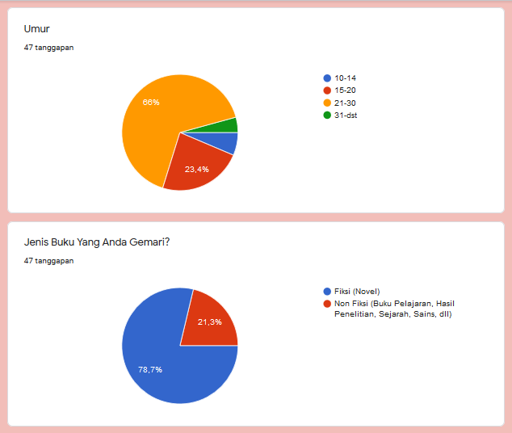

Gambar 1.1 Hasil Survei

Banyak buku tertata rapi di toko buku, setiap pembeli berusaha mencari buku yang sesuai dengan kebutuhan. Pembeli dihadapkan kepada keputusan untuk membeli buku terbaik sesuai dengan apa yang dibutuhkan, terutama yang telah menjadi buku *best seller* di toko buku. Tentu saja pada saat membeli buku para pembeli ingin mendapatkan informasi tentang buku yang akan dibeli secara mudah, salah satunya yaitu dengan menggunakan *smartphone.*

Selain itu, para pecinta buku juga terbiasa untuk membuat *wishlist* buku yang mereka inginkan dan sering kali mengutip suatu *quotes* berkesan dari buku yang sedang dibaca.

Setiap buku memiliki *ISBN* (International Standard Book Number), angka yang ada pada bagian belakang buku dan menjadi barcode ini adalah sistem identifikasi unik pada setiap buku-buku yang diterbitkan dan mencakup seluruh dunia. *ISBN* berfungsi sebagai identifikasi setiap buku terbit, yang penggunaannya tidak boleh sembarangan karena diatur oleh Perpustakaan Nasional. Sehingga para pembaca buku menggunakan *scanning ISBN* untuk keaslian pemasaran buku dapat dilakukan pengecekan pada nomor *ISBN*, para pembaca buku dapat melakukan keaslian buku dengan *scanning barcode* *ISBN* pada buku fisik.

Dengan adanya penjelasan di atas maka penulis berminat untuk membuat proposal Tugas Akhir (TA) aplikasi rekomendasi buku berbasis *android* memanfaatkan *API* (*Application Programming Interface*) *Google Books* dengan judul “**Rancang Bangun Aplikasi *BooksFeed* Berbasis *Android***”.

## 1.2. Rumusan Masalah

Berdasarkan latar belakang yang telah dijelaskan sebelumnya, maka penulis dapat menarik rumusan masalah yang akan dibahas pada penyusunan tugas akhir ini yaitu :

1. Bagaimana merancang aplikasi *BooksFeed* berbasis *android* menggunakan Android Studio?
2. Bagaimana membuat fitur *Book Recommendation* dan *Search Book* menggunakan *database* *Google Books* dan *Goodreads*?
3. Bagaimana membuat fitur *Scan* *ISBN* (*International Standard Book Number)*?
4. Bagaimana membuat fitur *Wishlist* dengan metode *CRUD?*
5. Bagaimana membuat fitur *Scan* *Quotes*?

## 1.3. Batasan Masalah

Dalam penyusunan tugas akhir ini, penulis membatasi ruang lingkup masalah sebagai berikut :

1. Penggunaan aplikasi ini berbasis *Android*.
2. Aplikasi harus terhubung dengan internet.
3. *Smartphone* yang digunakan memiliki kamera dan minimum versi *Android* 4.0 *Ice Cream Sandwich.*
4. Aplikasi yang dirancang berisi informasi umum dari buku yaitu *title*, *author*, *synopsis* dan harga buku.
5. Fitur yang ada berupa menampilkan rekomendasi sesuai dengan *genre favorite* *user*, *scan barcode ISBN*, serta *scan quotes*.
6. Sasaran pengguna aplikasi ini yaitu para pecinta buku yang memiliki *hobby* membaca buku.
7. Aplikasi ini tidak digunakan untuk membaca isi dari buku tetapi hanya menampilkan informasi umum dari buku berupa *title*, *author,* *synopsis*, serta harga buku.
8. Aplikasi ini lebih difokuskan untuk buku jenis fiksi.

## 1.4. Tujuan Penelitian

Adapun tujuan penelitian yang hendak dicapai berdasarkan rumusan masalah adalah sebagai berikut :

1. Merancang aplikasi media informasi yang memudahkan pengguna untuk mendapatkan informasi rekomendasi buku sesuai *genre* yang digemari oleh pengguna dengan menggunakan *web view* pada teknologi *API* (*Application Programming Interface*) *Google Books* dan *Goodreads.*
2. Membuat fitur *scan* *ISBN* (*Barcode* atau *QR Code Scan*) menggunakan *third party library.*
3. *Text scan* untuk membuat suatu *quote* menggunakan *OCR* (*Optical Character Recognition*).

## 1.5. Manfaat Penelitian

Adapun manfaat-manfaat dari hasil penelitian yaitu :

1. Bagi Penulis

Dapat melatih penulis dalam menerapkan pengetahuan serta ilmu-ilmu mengenai pembangunan dan perancangan aplikasi atau media informasi yang telah diperoleh selama menjalani perkuliahan serta dapat meningkatkan kemampuan dalam merancang dan mengembangkan aplikasi berbasis *Android*.

1. Bagi Pengguna

Memudahkan pengguna untuk mendapatkan informasi akurat mengenai rekomendasi buku sesuai genre yang digemari melalui *smartphone*.

## 1.6. Metodologi Penelitian

Adapun metodologi penelitian yang digunakan dalam penulisan penelitian ini yaitu :

### 1.6.1. Metode Pengumpulan Data

Metode ini dibagi menjadi dua yaitu :

* 1. Survei

Survei dilakukan mengumpulkan data dengan cara membuat formulir pada *google form* seperti pada gambar 1.1.

* 1. Metode Literatur

Metode ini akan dilakukan suatu teknik pengumpulan data-data atau informasi yang terkait dengan pembuatan aplikasi pembelajaran, baik itu bersumber dari buku, penelitian, maupun media massa (internet) sebagai acuan untuk pembuatan aplikasi rekomendasi buku.

### 1.6.2. Metode Pengembangan Data

Adapun metode pengembangan data yang digunakan yaitu metode *Waterfall* dengan langkah-langkah pada gambar 1.2.

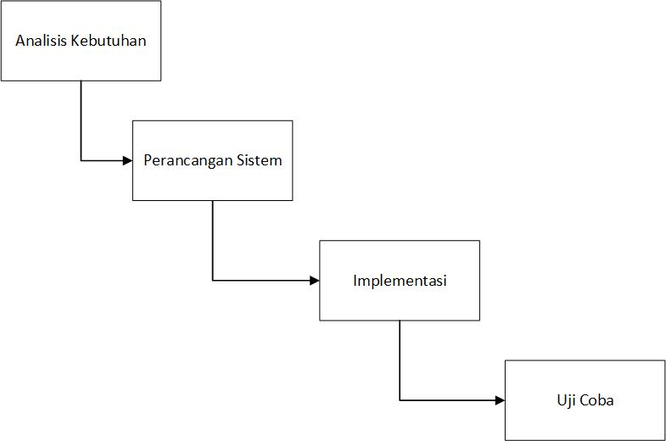

Gambar 1.2 Metode Waterfall

1. Analisis Kebutuhan

Dalam langkah ini merupakan analisa terhadap kebutuhan sistem (*software requirements*). Terdapat 2 kebutuhan sistem yang pertama kebutuhan fungsional yaitu aplikasi dapat menampilkan hasil rekomendasi sesuai dengan genre yang telah dipilih oleh *user,* aplikasi dapat melakukan pencarian buku dan menampilkan informasi umum dari buku yang dicari, aplikasi dapat melakukan *scan ISBN* dan *scan text*. Selanjutnya yaitu kebutuhan nonfungsional pembuatan aplikasi menggunakan *software* Android Studio, spesifikasi versi minimal *android* yang digunakan *user* untuk support fitur *scanning* *text* menggunakan *OCR* yaitu 4.0 *Ice Cream Sandwich.*

1. Perancangan

Dalam tahap ini penulis merancang alur aplikasi menggunakan alur proses dan arsitektur hubungan sistem kemudian mendesain tampilan antarmuka aplikasi *(user interface)* menggunakan *Balsamiq Mockups*.

1. Implementasi

Pembuatan aplikasi ini diimplementasikan­ menggunakan bahasa pemrograman Java pada Android Studio dengan *Android* *SDK* (*Software Development Kit*) tambahan untuk membantu pembuatan aplikasi serta *smartphone* untuk melakukan pengujian (*debugger)* selama aplikasi dibuat.

1. Uji Coba

Tahap akhir dari pembuatan aplikasi ini yaitu dilakukan pengujian (*implementation testing*) dengan cara melakukan percobaan aplikasi pada beberapa pembeli buku yang memiliki smartphone.

# BAB II

# DASAR TEORI

## 2.1. Tinjauan Pustaka

Dari beberapa referensi literatur dari penelitian yang sudah dilakukan, penulis belum menemukan aplikasi yang memiliki fungsi spesifik sama persis, yang pertama “Sistem Rekomendasi Buku Perpustakaan Fakultas Sains dan Teknologi Dengan Metode *Collaborative Filtering*” oleh Aritha Handrico, selanjutnya “Sistem Rekomendasi Peminjaman Buku di UPT Perpustakaan UNS dengan Metode *Item-Based Collaborative Filtering* dan *Rating Implisit*” oleh Mirra Prasasti, Ristu Saptono, dan Winarno. Dan yang terakhir “Aplikasi Katalog Novel Berbasis *Android*” oleh Suci Pebrianti, terdapat beberapa perbedaan yang dapat dijadikan perbandingan pada tabel 2.1 yaitu:

Tabel 2.1 Tinjauan Pustaka

|  |  |  |  |  |
| --- | --- | --- | --- | --- |
| No | Judul | Penulis | Kelebihan | Kekurangan |
| 1 | Sistem Rekomendasi Buku Perpustakaan Fakultas Sains dan Teknologi Dengan Metode *Collaborative Filtering* | Aritha Handrico | Menggunakan metode *Collaborative Filtering* dengan waktu eksekusi menampilkan hasil rekomendasi yang *relative* lebih cepat | Hanya bisa digunakan pada Perpustakaan Fakultas Sains dan Teknologi, kurang fleksibel (Berbasis Web) |
| 2 | Sistem Rekomendasi Peminjaman Buku di UPT Perpustakaan UNS dengan Metode *Item-Based Collaborative Filtering* dan *Rating Implisit*[9] | Mirra Prasasti, Ristu Saptono, Winarno | Akurasi rekomendasi buku relatif tinggi sehingga menampilkan hasil yang maksimal sesuai dengan kebutuhan *user* | Hanya bisa digunakan pada Perputaskaan Universitas Sebelas Maret, hanya berfokus pada metode *Item-Based Collaborative Filtering* dan *rating* |
| 3 | Aplikasi Katalog Novel Berbasis *Android*[12] | Suci Pebriani | Fitur *Bookshelf*, Fleksibel, berbasis *Android* | Tidak memiliki informasi harga buku, aplikasi hanya bisa digunakan untuk 3 kategori jenis novel |
| 4 | Aplikasi *BooksFeed* | Dhania Moulidia | Fitur *Recommendation Book* yang menampilkan informasi judul buku, penulis, *synopsis* dan harga buku. Fitur *Wishlist*, *Scan ISBN* dan *Scan Quotes* | Menggunakan database *Google Books,* rendahnya akurasi *scan text* pada fitur *scan quotes* |

## 2.2. Teori Dasar

Adapun teori dasar yang terdiri dari:

### 2.2.1. *Android*

*Android* adalah [sistem operasi](https://id.wikipedia.org/wiki/Sistem_operasi) berbasis [Linux](https://id.wikipedia.org/wiki/Linux) yang dirancang untuk perangkat bergerak [layar sentuh](https://id.wikipedia.org/wiki/Layar_sentuh) seperti [telepon pintar](https://id.wikipedia.org/wiki/Telepon_pintar) dan [komputer tablet](https://id.wikipedia.org/wiki/Komputer_tablet). *Android* awalnya dikembangkan oleh *Android, Inc.,* dengan dukungan finansial dari [Google](https://id.wikipedia.org/wiki/Google), yang kemudian membelinya pada tahun 2005. Aplikasi *Android* dikembangkan dalam bahasa pemrograman [Java](https://id.wikipedia.org/wiki/Java_(bahasa_pemrograman)) dengan menggunakan kit [pengembangan perangkat lunak *Android*](https://id.wikipedia.org/wiki/Pengembangan_perangkat_lunak_Android) (SDK), [antarmuka pengguna](https://id.wikipedia.org/wiki/Antarmuka_pengguna) *Android* umumnya berupa [manipulasi langsung](https://id.wikipedia.org/wiki/Antarmuka_manipulasi_langsung), menggunakan gerakan sentuh yang serupa dengan tindakan nyata, misalnya menggeser, mengetuk, dan mencubit untuk memanipulasi objek di layar, serta [papan ketik virtual](https://id.wikipedia.org/wiki/Papan_ketik) untuk menulis teks [13].

### 2.2.2. *Collaborative Filtering*

*Collaborative filtering* atau yang biasa disebut dengan *crowd-wisdom*merupakan salah satu metode rekomendasi yang menggunakan data *rating*dari kumpulan *user* untuk menghasilkan rekomendasi. *Collaborative filtering*menganggap bahwa selera pengguna terhadap suatu *item*atau barang akan cenderung sama dari waktu ke waktu. Ditambah lagi, *user* yang menyukai suatu *item*biasanya juga akan menyukai *item*lain yang disukai oleh *user* lain yang juga menyukai *item* yang sama dengan *user* tersebut[6].

### 2.2.3. *Application Programming Interface*

API atau Application Programming Interface merupakan sebuah perangkat lunak yang dapat menerima panggilan atau permintaan dari perangkat lunak lainnya seperti aplikasi dan website yang memberikan pelayanan. *API* merupakan

sebuah perangkat lunak yang mengijinkan atau menghubungkan dua aplikasi, API juga digunakan untuk membuat software dan aplikasi oleh para developer[8].

### 2.2.4. *Optical Character Recognition*

*OCR* atau *Optical Character Recognition* adalah proses konversi gambar huruf menjadi karakter ASCII (*American Standard Code for Information Interchange*) yang dikenali oleh computer, gambar huruf yang dimaksud dapat berupa hasil scan dokumen, hasil *print-screen* halaman web, hasil foto, dan lain-lain[14].

### 2.2.5. *Android SDK*

*Android* *SDK* *(Software Development Kit*) merupakan alat atau *tools* yang digunaan untuk membuat aplikasi *platform* *Android* menggunakan bahasa pemrograman Java. *Android* SDK menyediakan alat pengembangan yang terdiri dari *debugger, libraries, code* dan lain-lain[13].

# BAB III

# PERANCANGAN SISTEM

## 3.1. Gambaran Sistem

Rancangan sistem adalah salah satu langkah awal sebelum pembuatan program atau aplikasi. Tujuan perancangan sistem yaitu memberikan gambaran rancangan sistem yang akan dibangun, serta untuk memahami alur informasi dan proses dalam sistem tersebut.

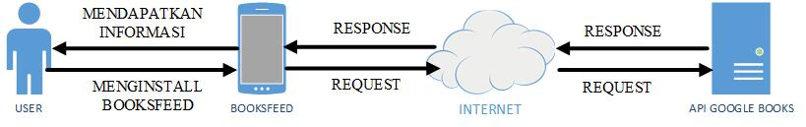

Gambar 3.1 Arsitektur Hubungan Sistem

Pada gambar 3.1, *user* diminta untuk melakukan instalasi aplikasi terlebih dahulu, jika instalasi telah selesai maka *user* dapat menggunakan aplikasi dengan syarat menggunakan jaringan internet. Ketika *user* melakukan pencarian buku, *request* dari pencarian tersebut akan di kirim ke *API* *Google Books* kemudian dilakukan sinkronisasi antara pencarian *user* dengan *database* *Google Books*, jika sinkronisasi selesai maka hasil informasi akan di *response* atau dikirim kepada *user*.

## 3.2. Analisis Kebutuhan Sistem

Analisis kebutuhan sistem merupakan proses yang menjelaskan kondisi yang harus dipenuhi oleh sistem sehingga proses pembuatan aplikasi dapat berjalan dengan sempurna. Analisis kebutuhan terbagi dua jenis yaitu kebutuhan perangkat keras *(hardware)* dan kebutuhan perangkat lunak *(software)* sebagai berikut:

### 3.2.1. Kebutuhan Perangkat Keras

Beberapa perangkat keras yang digunakan dalam pembuatan aplikasi ini yaitu dengan spesifikasi minimum:

* + 1. Acer Aspire E1-471G Intel Core i3
    2. *Smartphone* Vivo Y65 sebagai *debugger*

### 3.2.1. Kebutuhan Perangkat Lunak

Beberapa perangkat lunak yang digunakan dalam pembuatan aplikasi ini yaitu:

1. Windows 10 Pro 64-bit
2. Android Studio untuk *deployment*
3. Adobe Photoshop CC 2018 untuk *design* *interface*
4. Adobe Illustrator CC 2018untuk *design* logo fitur

## 3.3. *Use Case*

Adapun *use case* diagram yang dapat dibuat seperti pada gambar 3.2.

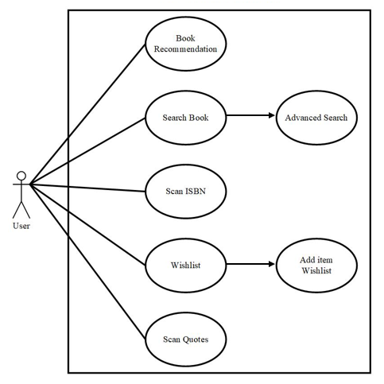

Gambar 3.2 Use Case Diagram BooksFeed

## 3.4. Perancangan Antar Muka

Aplikasi yang akan dibuat nantinya akan dirancang menggunakan alur proses seperti pada gambar 3.3.

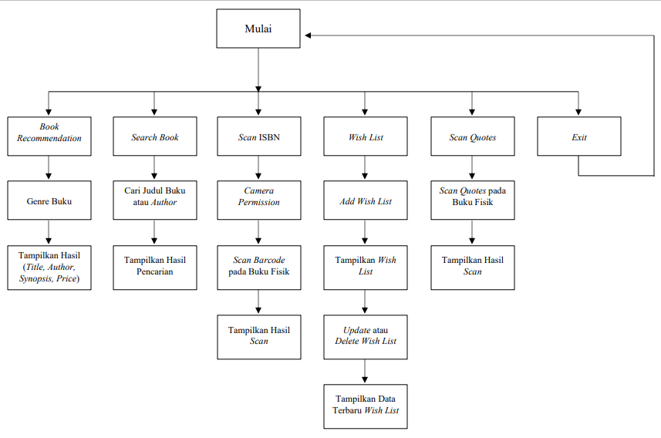

Gambar 3.3 Alur Proses

Terdapat beberapa antar muka yang dapat diakses oleh *user* antara lain :

### 3.4.1. Antar Muka *Splash Screen*

*Splash screen* merupakan tampilan yang muncul pertama kali membuka aplikasi. *Splash screen* menampilkan logo dan nama aplikasi seperti gambar 3.4.

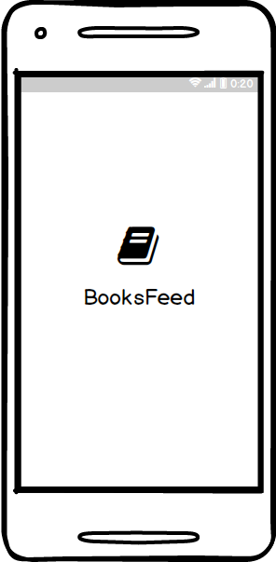

Gambar 3.4 Interface Splash Screen

### 3.4.2. Antar Muka Book Recommendation

Pada menu rekomendasi buku gambar 3.5 dan 3.6, *user* diminta untuk memilih genre yang mereka sukai, jika genre telah dipilih maka akan menampilkan hasil buku-buku sesuai dengan genre yang mereka pilih.

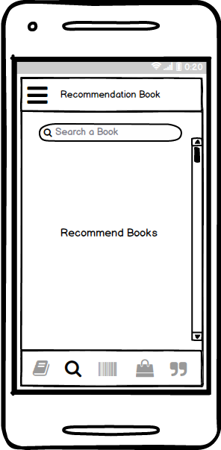

Gambar 3.5 Interface Book Recommendation

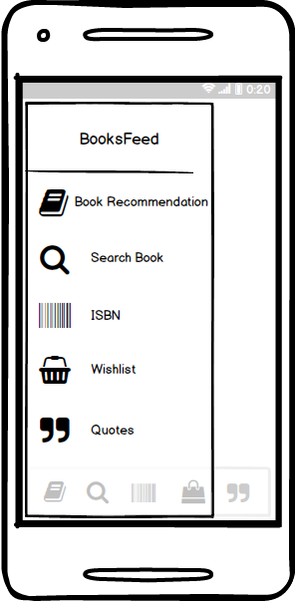

Gambar 3.6 Side Bar Navigation

### 3.4.3. Antar Muka *Search Book*

Pada gambar 3.7 fitur *search book* ini memiliki fungsi untuk melakukan pencarian buku, *user* bisa mencari buku dengan menuliskan judul buku ataupun mencari menggunakan nama *author*. Hasil dari pencarian buku akan menampilkan informasi umum pada buku tersebut yaitu judul, *author*, *synopsis* singkat dan *review*.

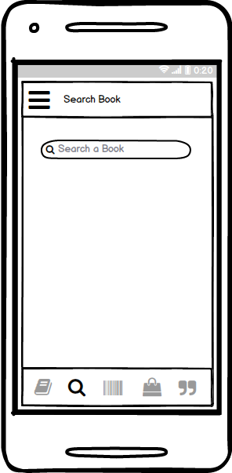

Gambar 3.7 Interface Search Book

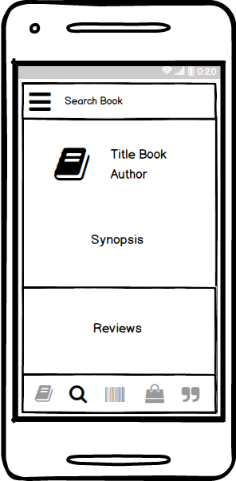

Gambar 3.8 Interface Search Book Results

### 3.4.4. Antar Muka *Scan ISBN*

Fitur *scan ISBN* memiliki fungsi untuk mempermudah *user* dalam mendeteksi keaslian buku, *ISBN* merupakan sistem identifikasi unik pada sebuah buku yang mencakup informasi buku yang terdiri dari judul buku, penulis dan *synopsis.* Penggunaan fitur ini yaitu dengan cara *scanning barcode* pada buku fisik menggunakan kamera *smartphone*, jika *scan* sukses maka *user* dapat melakukan *copy* hasil *scan* untuk pencarian informasi buku lebih lanjut.

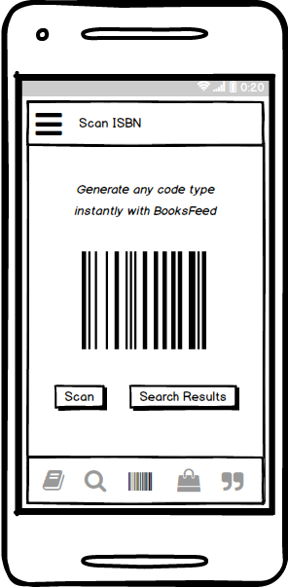

Gambar 3.9 Interface Scan ISBN

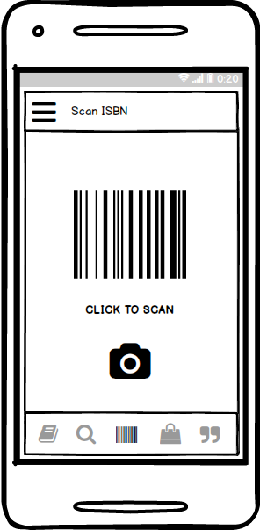

Gambar 3.10 Interface Start Scan ISBN

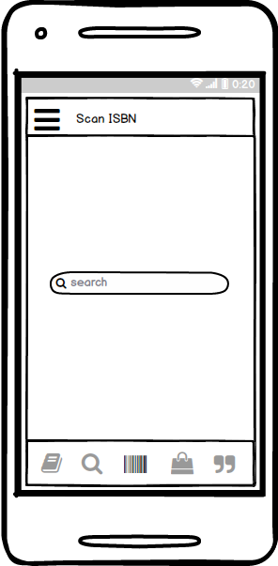

Gambar 3.11 Interface Search ISBN Results

### 3.4.5. Antar Muka *Wish List*

Menu *wishlist* mempunyai fungsi untuk menambahkan buku-buku yang ingin dibeli oleh *user*, menu *wishlist* ini mempunyai fitur *update* dan fitur *delete.*

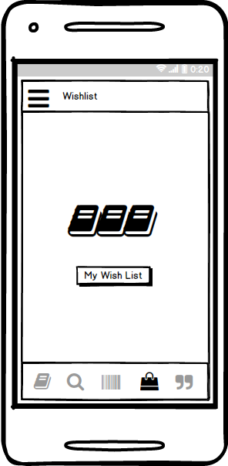

Gambar 3.12 Interface Wishlist

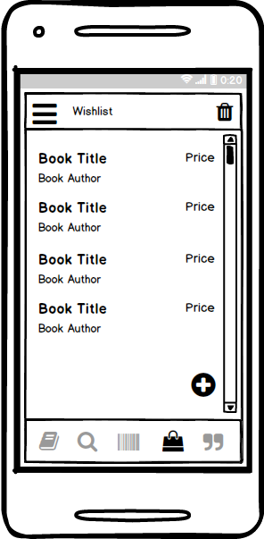

Gambar 3.13 Interface My Wish List

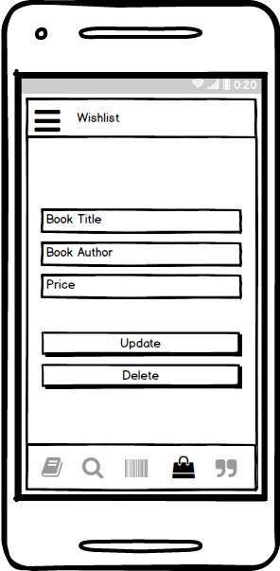

Gambar 3.14 Interface Update and Delete Wishlist

### 3.4.6. Antar Muka *Scan Quotes*

Fitur *quotes* berfungsi untuk memudahkan *user* untuk mengutip kalimat favorit dari buku yang telah dibaca, sering kali pembaca buku menemukan *quotes* favorit yang membuat para pembaca untuk membagikan kalimat tersebut ke sosial media (*sharing*). *Scan quotes* dilakukan dengan cara mengarahkan kamera ke kalimat yang akan dikutip, *user* tidak perlu mengetik manual kutipan tersebut, fitur ini akan menampilkan hasil *scanning* dari kutipan yang diinginkan dan *user* bisa melakukan *copy and paste.*

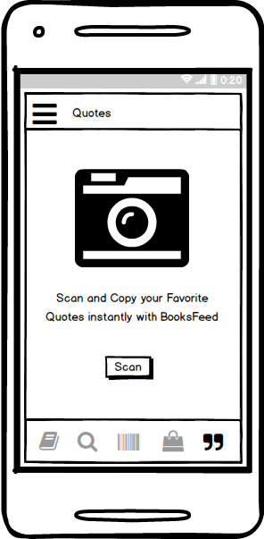

Gambar 3.15 Interface Scan Quotes

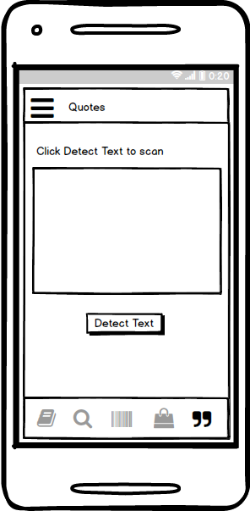

Gambar 3.16 Interface Detect Text

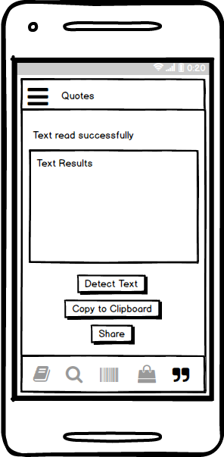

Gambar 3.17 Interface Detect Text Results

# BAB IV

# HASIL DAN PEMBAHASAN

## 4.1. Implementasi *User Interface*

Berikut merupakan implementasi *user interface* menggunakan *smartphone* *Vivo Y65* sebagai *debugger* :

### 4.1.1. *Splash Screen*

Pada gambar 4.1 merupakan *interface splash screen* yang akan muncul ketika *user* membuka aplikasi *BooksFeed.*



Gambar 4.1 Splash Screen

### 4.1.2. *Book Recommendation*

Setelah *interface splash screen* selanjutnya yaitu *interface* *progress bar* gambar 4.2 pada *book recommendation* yang memiliki fungsi melakukan pengecekan jaringan *internet* pada *smartphone*.

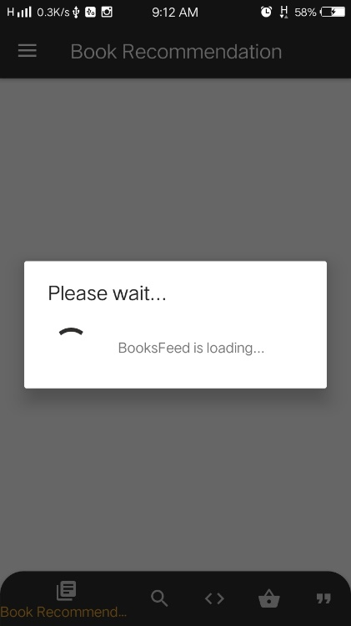

Gambar 4.2 Progress Bar Book Recommendation

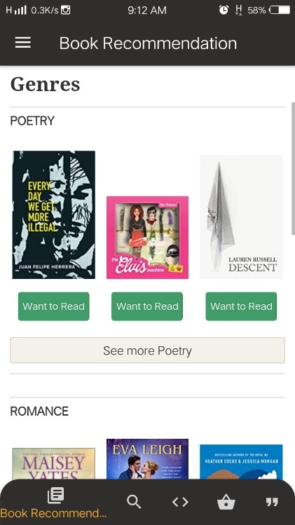

Gambar 4.3 Book Recommendation Genres

Selanjutnya *user* dapat memilih genre dari buku yang digemari seperti pada gambar 4.3. Setiap buku menampilkan informasi berupa judul, penulis, *rating* dan dapat menambahkan buku tersebut ke *wishlist* (*Want to Read*) pada gambar 4.4.

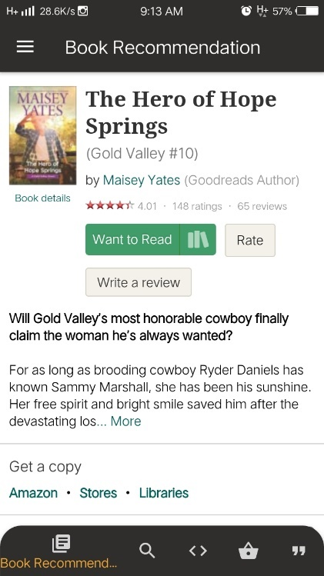

Gambar 4.4 Informasi Buku

Pada gambar 4.5 *user* juga dapat mendapatkan informasi berupa harga buku dari beberapa toko yang berbeda.

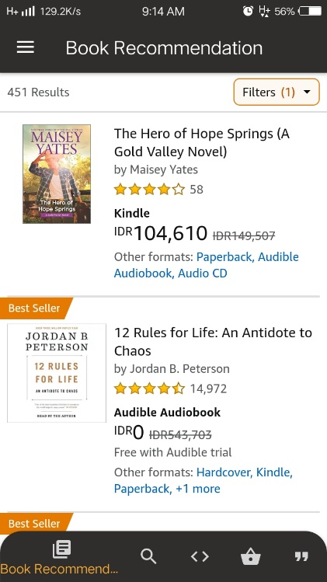

Gambar 4.5 Harga Buku

*User* juga bisa melakukan perpindahan fitur yang diinginkan melalui *side navigation bar* seperti pada gambar 4.6.

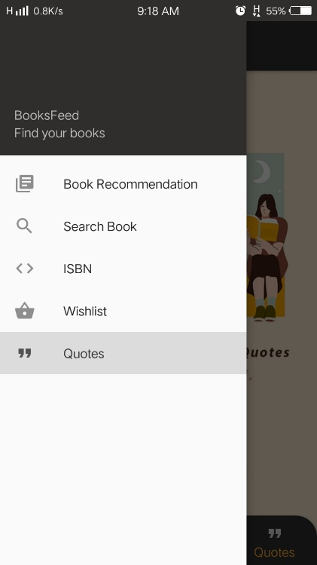

Gambar 4.6 Side Bar Navigation

### 4.1.3. *Search Book*

Berikutnya yaitu fitur *search book*, fitur ini memiliki fungsi untuk melakukan pencarian buku dengan mengetikan judul atau penulis buku pada *search bar*. Gambar 4.7 merupakan contoh implementasi *user* melakukan pencarian buku dengan menginputkan “Android Studio” pada *search bar,* selanjutnya hasil yang ditampilkan berupa judul, penulis dan *rating* buku.

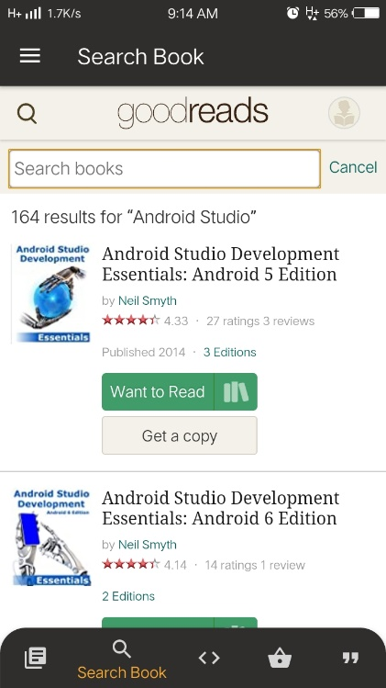

Gambar 4.7 Search Book Page

### 4.1.4. *Scan ISBN*

Pada gambar 4.8 *scan ISBN* terdapat dua menu yaitu *scan* dan *search ISBN*. Jika *user* memilih menu *scan* maka akan menampilkan *interface* untuk memulai *scanning* seperti pada gambar 4.9. Fitur ini berfungsi untuk melakukan *scanning barcode* pada buku fisik.

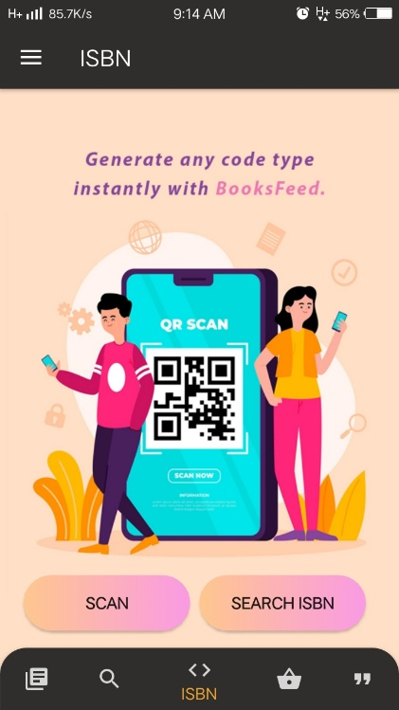

Gambar 4.8 Menu Scan ISBN

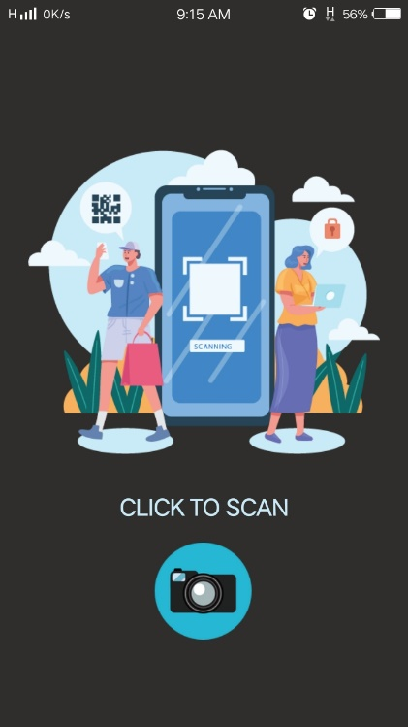

Gambar 4.9 Start to Scan ISBN

Ketika *user* melakukan *click* pada logo kamera maka *interface* akan menampilkan fitur *scanning* pada gambar 4.10 dan akan menampilkan hasil *scan* seperti pada gambar 4.11.

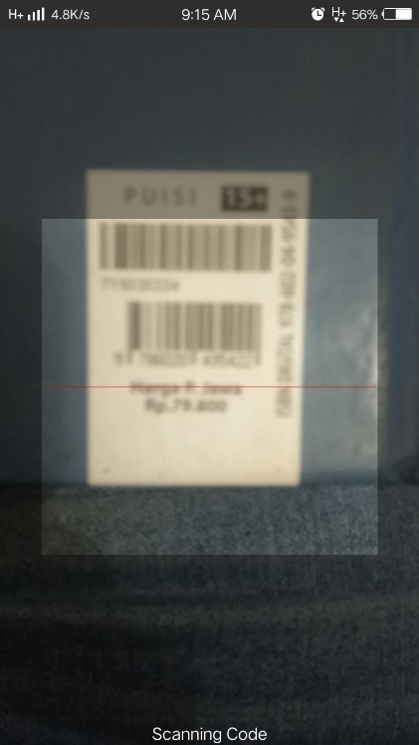

Gambar 4.10 Implementasi Scanning Barcode ISBN

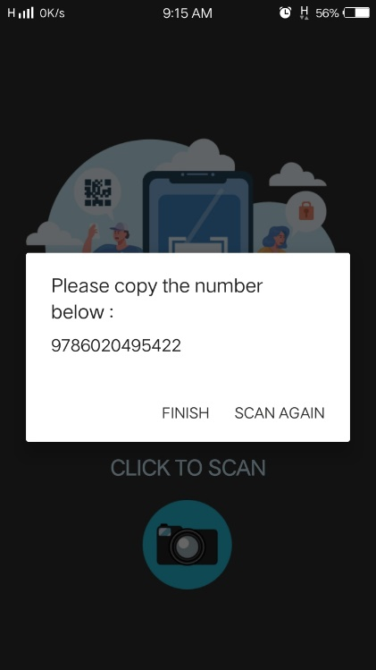

Gambar 4.11 Hasil Scan Barcode ISBN

*User* dapat melakukan *copy and paste* hasil *scan* pada menu *search ISBN*. Hasil *search* nomor *ISBN* akan menampilkan informasi buku seperti pada gambar 4.12.

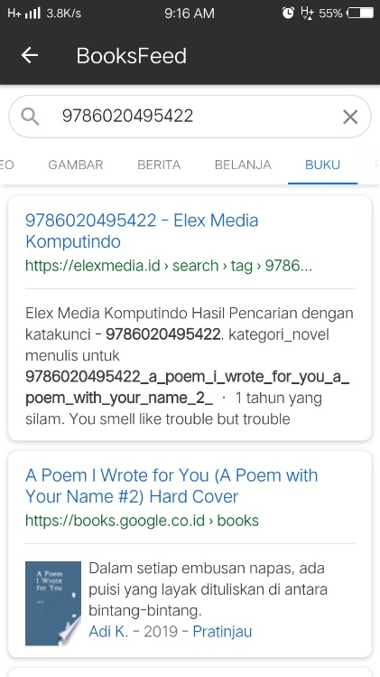

Gambar 4.12 Hasil Pencarian Nomor ISBN

### 4.1.5*.* *Wishlist*

Pada gambar 4.3 *book recommendation*, *user* dapat menambah buku yang ingin dibaca dengan melakukan *click* pada *want to read*, selanjutnya buku tersebut akan ditampilkan pada fitur *wishlist* pada gambar 4.13.

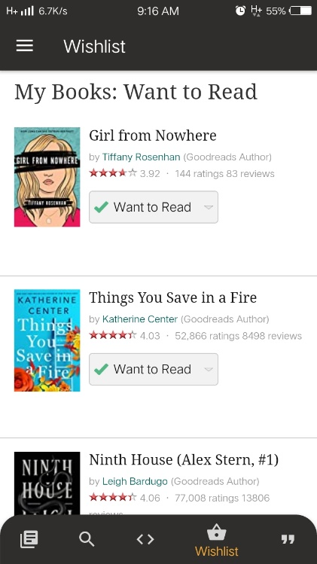

Gambar 4.13 Wishlist Buku

### 4.1.6. *Scan Quotes*

Selanjutnya yaitu gambar 4.14 *interface* *scan quotes,* fitur ini memiliki fungsi untuk melakukan *detect* atau *scanning text* pada buku fisik. Ketika *user* melakukan *click* pada *button scan* maka *interface* akan dialihkan seperti pada gambar 4.15.

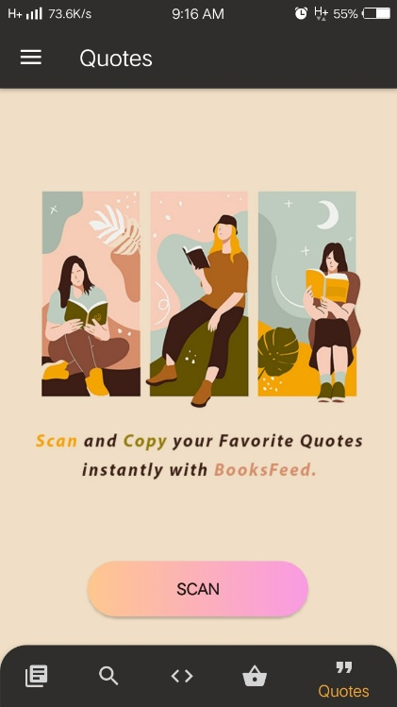

Gambar 4.14 Interface Scan Quotes

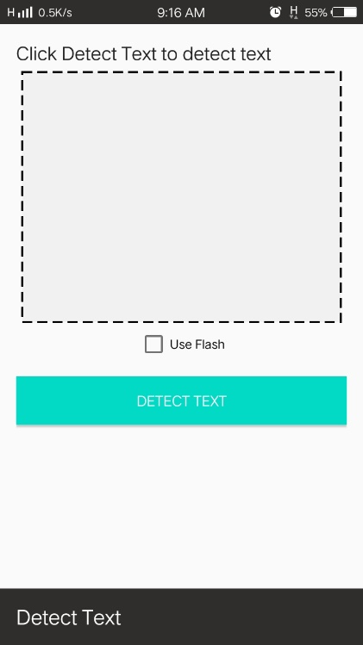

Gambar 4.15 Interface Start to Detect Text

Berikut implementasi *user* melakukan *scanning text* buku pada gambar 4.16, jika *scanning* sukses maka aplikasi akan menampilkan hasil *scan* yang dapat di *copy* dan *share*.

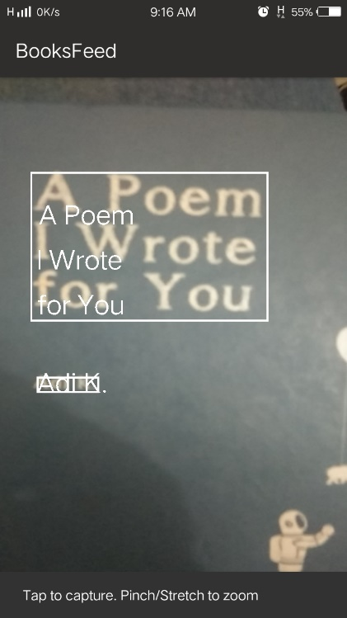

Gambar 4.16 Implementasi Scanning Text

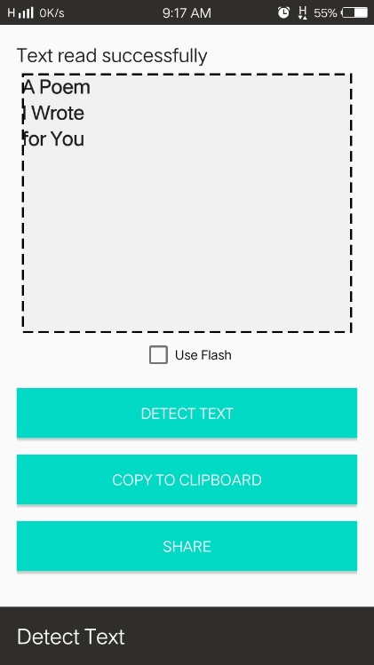

Gambar 4.17 Hasil Scan Text

Pada gambar 4.18 dan 4.19 merupakan implementasi *share* hasil *scan text* ke media sosial *Telegram.*

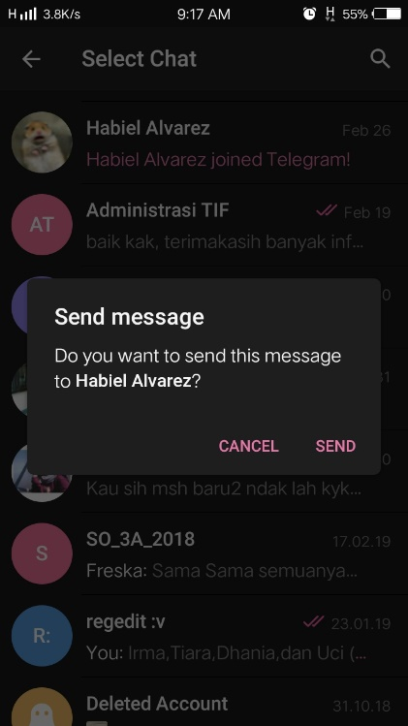

Gambar 4.18 Implementasi Share Scan Text to Telegram

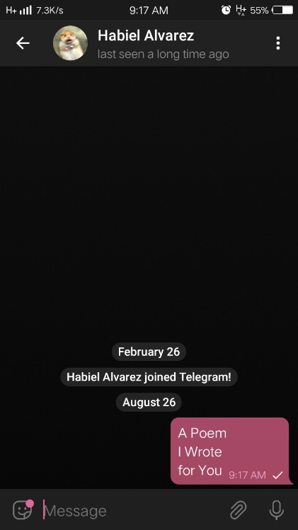

Gambar 4.19 Implementasi Share Scan Text to Telegram 2

## 4.2. Pengujian Sistem

Berikut merupakan hasil pengujian fungsional sistem :

Tabel 4.1 Hasil Pengujian Black Box Testing

|  |  |  |  |  |  |
| --- | --- | --- | --- | --- | --- |
| **No.** | **Skenario Pengujian** | **Test Case** | **Hasil yang Diharapkan** | **Hasil Pengujian** | **Kesimpulan** |
| **1** | *Start* aplikasi  atau menjalankan aplikasi | Klik *icon* aplikasi untuk memulai aplikasi | Aplikasi berhasil *running* dan menampilkan tampilan utama yaitu fitur ISBN | Sesuai harapan | *Valid* |
| **2** | Menampilkan *main feature*s atau fitur utama yaitu *Scan ISBN* | Klik *icon Scan ISBN* dari B*ottom Navigation* atau S*ide Navigation* untuk menampilkan fitur *Scan ISBN* | Aplikasi berhasil menampilkan fitur *Scan ISBN* | Sesuai harapan | *Valid* |
| **3** | Menampilkan fitur *Book Recommendation* | Klik *icon* *Book Recommendation* dari *Bottom Navigation* atau *Side Navigation* untuk menampilkan fitur *Book Recommendation* | Aplikasi berhasil menampilkan fitur *Book Recommendation* | Sesuai harapan | *Valid* |
| **4** | Menampilkan fitur *Search Book* | Klik *icon* *Search Book* dari B*ottom Navigation* atau *Side Navigation* untuk menampilkan fitur *Search Book* | Aplikasi berhasil menampilkan fitur *Search Book* | Sesuai harapan | *Valid* |
| **5** | Menampilkan fitur *Wishlist* | Klik *icon* *Wishlist* dari *Bottom Navigation* atau *Side Navigation* untuk menampilkan fitur *Search Book* | Aplikasi berhasil menampilkan fitur *Wishlist* | Sesuai harapan | *Valid* |
| **6** | Menampilkan fitur *Scan Quotes* | Klik *icon* *Wishlist* dari *Bottom Navigation* atau *Side Navigation* untuk menampilkan fitur *Search Book* | Aplikasi berhasil menampilkan fitur *Search Book* | Sesuai harapan | *Valid* |
| **7** | Menampilkan *Button Scan ISBN* | Klik *Button Scan ISBN* untuk menampilkan *Layout* baru yaitu *Start to Scan* | Aplikasi berhasil menampilkan *Layout* *Start to Scan* | Sesuai harapan | *Valid* |
| **8** | Menampilkan *Layout Camera Permission* | Klik *icon* *Start to Scan* untuk menampilkan *Layout Camera Permission* | Aplikasi berhasil menampilkan *Layout Camera Permission* | Sesuai harapan | *Valid* |
| **9** | Menampilkan pilihan *Camera Permission (Allow)* | Klik *Allow Camera Permission* untuk melanjutkan *Scanning ISBN* dan mendapatkan hasil *Scan Code* | Aplikasi berhasil mendapatkan akses kamera dari *Device* dan melakukan *Scanning* kemudian menampilkan hasil *Scan Code* | Sesuai harapan | *Valid* |
| **10** | Menampilkan hasil *Scan Code, Button Scan Again* dan *Button Finish* | Klik *Button Scan Again* untuk melakukan *Scanning* ulang | Aplikasi berhasil melakukan *Scanning* ulang | Sesuai harapan | *Valid* |
| **11** | Menampilkan hasil *Scan Code, Button Scan Again* dan *Button Finish* | Klik *Button Finish* untuk kembali ke *Layout* utama pada fitur *Scan ISBN* | Aplikasi berhasil kembali ke *Layout* utama *Scan ISBN* | Sesuai harapan | *Valid* |
| **12** | Menampilkan pilihan *Camera Permission (Deny)* | Klik *Deny Camera Permission* untuk memberhentikan akses aplikasi ke kamera dan menampilkan *Problem Dialog Box* | Aplikasi berhasil memberhentikan akses kamera dan menampilkan *Problem Dialog Box* | Sesuai harapan | *Valid* |
| **13** | Menampilkan buku sesuai *Category* atau *Genre* | Klik *Button Book Recommendation* untuk menampilkan *Category* buku | Aplikasi berhasil menampilkan *Category* buku | Sesuai harapan | *Valid* |
| **14** | Menampilkan *Title, Author, Price* dan *Rating* | Klik salah satu *Category* atau *Genre* untuk menampilkan *Title, Author, Price* dan *Rating* | Aplikasi berhasil menampilkan *Title, Author, Price* dan *Rating* | Sesuai harapan | *Valid* |
| **15** | Menampilkan *Synopsis* buku | Klik buku untuk menampilkan *Synopsis* | Aplikasi berhasil menampilkan *Synopsis* | Sesuai harapan | *Valid* |
| **16** | Menampilkan *Search Bar* | Klik *Button Search Book* untuk menampilkan *Search Bar* | Aplikasi berhasil menampilkan *Search Bar* | Sesuai harapan | *Valid* |
| **17** | Menampilkan hasil pencarian buku berupa *Title, Author,* dan *Rating* | *Input Title* atau *Author* buku kemudian klik *Search Button* untuk menampilkan hasil pencarian buku | Aplikasi berhasil menampilkan hasil pencarian buku | Sesuai harapan | *Valid* |
| **18** | Menampilkan *Synopsis* buku | Klik buku untuk menampilkan *Synopsis* | Aplikasi berhasil menampilkan *Synopsis* | Sesuai harapan | *Valid* |
| **19** | Menampilkan *Button My Wish Lists* | Klik *Wish List* untuk menampilkan *Button My Wish Lists* | Aplikasi berhasil menampilkan *Button My Wish Lists* | Sesuai harapan | *Valid* |
| **20** | Menampilkan data *Wish Lists* | Klik *Button My Wish Lists* untuk menampilkan data *Wish Lists* | Aplikasi berhasil menampilkan data *Wish Lists* | Sesuai harapan | *Valid* |
| **21** | Menampilkan *Layout* *Add Wish Lists* | Klik *Float Button Add* untuk menampilkan *Layout Add Wish Lists* yang berisi *Input Bar Book Title, Book Author,* dan *Price* | Aplikasi berhasil menampilkan *Layout Add Wish Lists* yang berisi *Input Bar Book Title, Book Author, Price* dan menambahkan data *Wish Lists* | Sesuai harapan | *Valid* |
| **22** | *Button Update* dan *Delete Wish Lists* | Klik salah satu *Wish List* untuk menampilkan *Button Update* dan *Delete* | Aplikasi berhasil menampilkan *Button Update, Delete* dan fungsi *Button* berhasil | Sesuai harapan | *Valid* |
| **23** | *Button Delete All* dan *Confirmation Delete All Dialog Box* | Klik *Button Delete All* untuk menampilkan *Confirmation Delete All Dialog Box* dan menghapus semua data *Wish List* | Aplikasi berhasil menampilkan *Confirmation Delete All Dialog Box* dan menghapus semua data *Wish List* | Sesuai harapan | *Valid* |
| **24** | Menampilkan *Button Scan* | Klik *Quotes* untuk menampilkan *Button Scan* | Aplikasi berhasil menampilkan *Button Scan* | Sesuai harapan | *Valid* |
| **25** | Menampilkan *Layout Detect Text* yang berisi *Button Detect Text* dan *Frame* hasil *Scan Text* | Klik *Button Scan* untuk menampilkan *Button Detect Text* dan *Frame* hasil *Scan Text* | Aplikasi berhasil menampilkan *Button Detect Text* dan *Frame* hasil *Scan Text* | Sesuai harapan | *Valid* |
| **26** | Menampilkan hasil *Scan Text, Button Copy To Clipboard* dan *Detect Again* | Melakukan *Scan Text* untuk mendapatkan hasil *Scan* | Aplikasi berhasil menampilkan hasil *Scan Text,* dan fitur *Button Copy To Clipboard, Detect Again* berfungsi | Sesuai harapan | *Valid* |
| **27** | *Checkbox Use Flash Camera* | Klik *Checkbox Use Flash* untuk mengaktifkan *Flash Camera* | Aplikasi berhasil mengaktifkan *Flash Camera* | Sesuai harapan | *Valid* |

# BAB V

# PENUTUP

## 5.1. Kesimpulan

Berdasarkan dari semua hasil dan pembahasan pada Tugas Akhir ini, maka terdapat beberapa hal yang dapat diambil kesimpulannya sebagai berikut :

* 1. Aplikasi dengan nama *BooksFeed* ini merupakan aplikasi yang berfokus untuk memberikan rekomendasi buku dan beberapa fitur untuk mempermudah para pembaca buku.
  2. Aplikasi *BooksFeed* dirancang menggunakan software Android Studio dengan bahasa pemrograman *Java*.
  3. *Android* yang digunakan memiliki *camera* dan jaringan internet.
  4. Aplikasi ini berbasis *android* yang terdapat fitur *scanning* sehingga hanya bisa digunakan pada *android* dengan versi minimum 4.0 *Ice Cream Sandwich.*
  5. Aplikasi ini dikembangan menggunakan metode *Waterfall* yang terdiri dari analisis kebutuhan, perancangan, implementasi dan uji coba.

## 5.2. Saran

Adapun saran yang dapat membantu dalam melanjutkan pengembangan aplikasi ini adalah sebagai berikut :

1. Membuat *database* khusus aplikasi tanpa menggunakan *webview*.
2. Menggunakan bahasa pemrograman *Kotlin*.
3. Meningkatkan akurasi *scanning text* pada fitur *scan quotes*.

# DAFTAR PUSTAKA

[1] *Android new Bottom Navigation bar or BottomNavigationView*. (2016). Retrieved from Stack Overflow: https://stackoverflow.com/questions/36032177/android-new-bottom-navigation-bar-or-bottomnavigationview

[2] *Button Listener for button in fragment in android*. (2014). Retrieved from Stack Overflow: https://stackoverflow.com/questions/18711433/button-listener-for-button-in-fragment-in-android

[3] *Chip Navigation Bar in Android using Java*. (2020, July). Retrieved from TheCodingShef: http://thecodingshef.com/chip-navigation-ba-in-android-using-java/

[4] Fadjar Efendy Rasjid, S. (2010, September 2). *Android: Sistem Operasi Pada Smartphone*. Retrieved from Ubaya: https://www.ubaya.ac.id/2018/content/articles_detail/7/Android--Sistem-Operasi-pada-Smartphone.html

[5] KVS, C. (2019). *The Ultimate Guide on Designing a Dark Theme for your Android app*. Retrieved from Prototypr.io: https://blog.prototypr.io/how-to-design-a-dark-theme-for-your-android-app-3daeb264637

[6] *Load external webpage inside WebView*. (2007). Retrieved from Stack Overflow: https://stackoverflow.com/questions/7305089/how-to-load-external-webpage-inside-webview

[7] M. Pasca Nugraha, D. I. (n.d.). Pengembangan Aplikasi QR Code Generator. *Konferensi Nasional Informatika*, 155.

[8] *Mengenal Apa itu Web API*. (2017, November 16). Retrieved from CODEPOLITAN: https://www.codepolitan.com/mengenal-apa-itu-web-api-5a0c2855799c8

[9] Mirra Prasasti, R. S. (2017, October 10). *Sistem Rekomendasi Peminjaman Buku di UPT Perpustakaan UNS dengan Metode Item-based Collaborative Filtering dan Rating Implisit.* Retrieved February 19, 2020

[10] Mohammad Irfan, A. D. (2014). SISTEM REKOMENDASI: BUKU ONLINE DENGAN METODE COLLABORATIVE FILTERING . *JURNAL TEKNOLOGI TECHNOSCIENTIA*, 84.

[11] Park, T. (2017, February 9). *WebView Back button event in Fragment*. Retrieved from Medium: https://medium.com/tedpark-developer/android-webview-back-button-event-in-fragment-ec2ae9678e68

[12] Pebriani, S. (2018). APLIKASI KATALOG NOVEL BERBASIS ANDROID. 12.

[13] *Pengertian Android SDK (Software Development Kit)*. (2018, June 4). Retrieved from Hemera Academy: https://itlearningcenter.id/pengertian-android-sdk/

[14] Phangtriastu, M. R. (2017, July 3). *Optical Character Recognition (OCR)*. Retrieved from Binus University Graduate Program: https://mti.binus.ac.id/2017/07/03/optical-character-recognition-ocr/

[15] Santoso, B. A. (n.d.). *Membuat dan Menggunakan Fragment*. Retrieved from Codepolitan: https://www.codepolitan.com/membuat-dan-menggunakan-fragment-59f80eff061a4

[16] *Sistem Rekomendasi Menggunakan Item-based Collaborative Filtering*. (2013, June 4). Retrieved from TWOH&CO: https://www.twoh.co/2013/06/04/membuat-sistem-rekomendasi-menggunakan-item-based-collaborative-filtering/

[17] *Start activity inside fragment without button click*. (n.d.). Retrieved from Stack Overflow: https://stackoverflow.com/questions/25905229/start-activity-inside-fragment-without-button-click-android

[18] Stevdza-San. (2020, February 16). *SQLite + Android - Update Table Data (Book Library App)*. Retrieved from YouTube: https://www.youtube.com/watch?v=wK-JccC-i4Y&t=20s